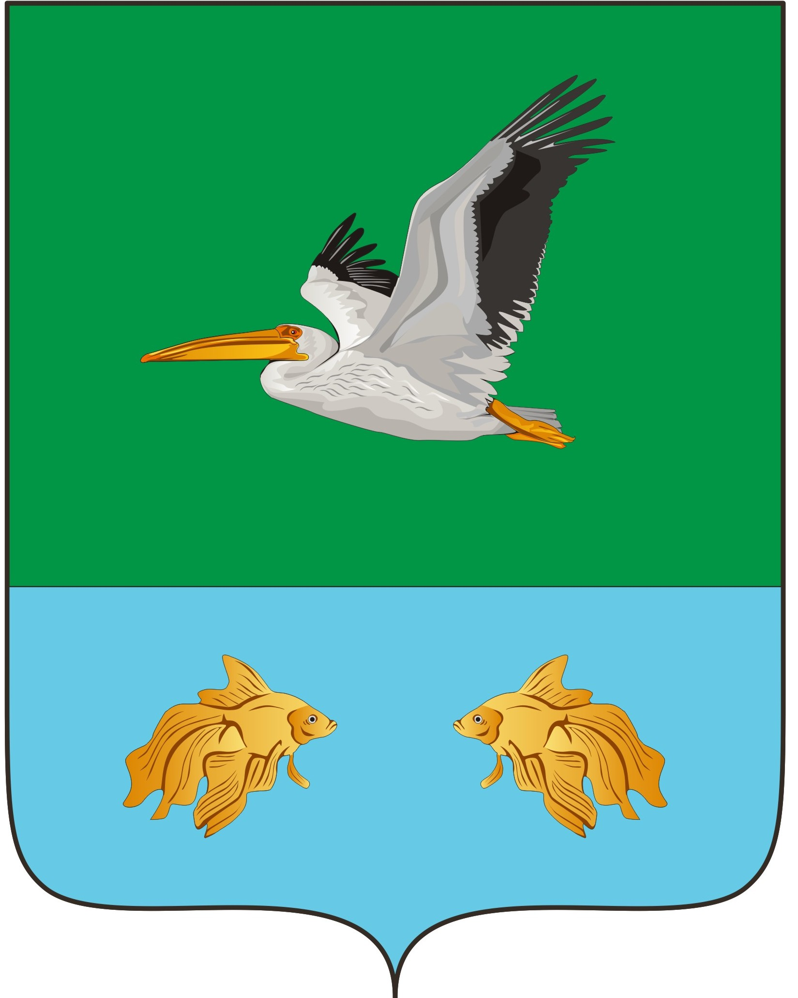
АДМИНИСТРАЦИЯ КРУТИНСКОГО МУНИЦИПАЛЬНОГО РАЙОНА ОМСКОЙ ОБЛАСТИ

П О С Т А Н О В Л Е Н И Е

от 26 июня 2024 года № 265 - п

О внесении изменений в постановление Администрации Крутинского муниципального района от 1 декабря 2021 года № 549-п

В соответствии со статьями 160.1, 160.2 Бюджетного кодекса Российской Федерации, общими требованиями к закреплению за органами государственной власти (государственными органами) субъекта Российской Федерации, органами управления территориальными фондами обязательного медицинского страхования, органами местного самоуправления, органами местной администрации полномочий главного администратора источников финансирования дефицита бюджета и к утверждению перечня главных администраторов источников финансирования дефицита бюджета субъекта Российской Федерации, бюджета территориального фонда обязательного медицинского страхования, местного бюджета, утвержденными постановлением Правительства Российской Федерации от 16 сентября 2021 года № 1568, общими требованиями к закреплению за органами государственной власти (государственными органами) субъекта Российской Федерации, органами управления территориальными фондами обязательного медицинского страхования, органами местного самоуправления, органами местной администрации полномочий главного администратора доходов бюджета и к утверждению перечня главных администраторов доходов бюджета субъекта Российской Федерации, бюджета территориального фонда обязательного медицинского страхования, местного бюджета, утвержденными постановлением Правительства Российской Федерации от 16 сентября 2021 года № 1569,

П О С Т А Н О В Л Я Ю:

1. Внести в постановление Администрации Крутинского муниципального района от 1 декабря 2021 года № 549-п «О реализации отдельных положений статей 160.1, 160.2 Бюджетного кодекса Российской Федерации» следующие изменения:
- в приложении № 4 «Порядок осуществления бюджетных полномочий главных администраторов источников финансирования дефицита районного бюджета» подпункт 2 пункта 2 изложить в следующей редакции:
«2) осуществляет планирование (прогнозирование) поступлений и выплат по источникам финансирования дефицита бюджета (за исключением операций по управлению остатками средств на едином счете бюджета, операций, связанных с единым налоговым платежом, операций, связанных с авансовым платежом, предусмотренным в отношении обязательных платежей правом Евразийского экономического союза и законодательством Российской Федерации, операций, связанных с денежным залогом, предусмотренным правом Евразийского экономического союза и законодательством Российской Федерации о таможенном регулировании)»;
2. Контроль за исполнением настоящего постановления возложить на Комитет финансов и контроля Администрации Крутинского муниципального района (В.Е. Трутаев).

Глава Крутинского
муниципального района В.Н. Киселёв

